浦东新区2006学年度第一学期期末质量抽测
高一物理试卷
(本卷考试时间90分钟，满分100分)
学校 班级 学号 姓名
题号 | 一 | 二 | 三 | 四 | 五 |  |  |  | 总得分
 |  |  |  |  | 24 | 25 | 26 | 27
得分

1．本试卷第五大题中，第24、25题为全体学生必做的试题；第26题为区、市重点中学学生必做题；第27题为市重点中学学生必做题。
2．第24、25、26、27题要求写出必要的文字说明、方程式和重要的演算步骤. 只写出最后答案，而未写出主要演算过程的，不能得分. 有关物理量的数值计算问题，答案中必须明确写出数值和单位．计算代入数值时g取10m/s²．
一．选择题（全体学生必做题)．本大题共8小题，一般完中每小题3分，共24分；区、市重点中学每小题2分，共16分。给出的四个答案中，只有一个是正确的．
1．关于一对作用力和反作用力以及一对平衡力，下面叙述中正确的是（ ）
A、作用力与反作用力大小相等、方向相反，作用在同一个物体上；
B、作用力与反作用力就是平衡力；
C、平衡力一定是同种性质的力；
D、平衡力一定不是作用力与反作用力。
2．下面的实例中不属于惯性表现的是 （ ）
A、滑冰运动员停止用力后，仍能在冰上滑行一段距离；
B、人在水平面上骑自行车，必须用力蹬自行车的脚踏板；
C、汽车起动时，人会向后仰；
D、从枪口射出的子弹在空中运动。
3．关于运动和力的关系，下列说法正确的是 （ ）
A、运动物体必受力的作用；
B、若物体的加速度不为0，则物体一定受到力的作用；
C、物体朝什么方向运动，则在这一方向必有力的作用；
D、物体的运动方向不变，其所受力必为零。
4．已知两个力的合力大小是10牛，一个分力与合力间的夹角为30⁰，则另一个分力的最小值是 （ ）
A．3牛 B．5牛 C．7牛 D．100牛

5．如图所示，天花板下悬挂着一块磁性很强的条形磁铁，磁铁下吸着一铁块，铁块的上边呈水平状。则铁块受到的力是 （ ）
A．重力
S
N
铁块
B．重力和摩擦力
C．重力、磁铁的引力和弹力
D．重力、磁铁的引力、弹力和摩擦力

6．升降机天花板板上悬挂着弹簧秤，弹簧秤下挂着一个小球，当升降机运动时，观察者发现弹簧秤的读数增大了，那么升降机的运动（ ）
- 有可能向下作匀减速运动；
- 有可能向上或向下作匀速运动；
C、一定是向上作匀加速运动；
D、有可能向上作匀减速运动，也有可能向下作匀加速运动。
7．如图所示，斜面上放着的铁盒质量为m，向下滑行的加速度是a。如在铁盒下滑时，在铁盒上轻轻放上一个质量也是m的砝码，此时铁盒在斜面上运动的情况是 ( )
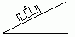
A、仍以加速度a向下作匀加速运动；
B、以小于a的加速度向下作匀加速运动；
C、可能作匀速运动：
D、可能马上静止。

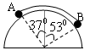
8．如图所示A球和B球用轻线连接并静止在光滑的圆柱体上，若A球的质量为m ,则B球的质量为 [] （ ）
A、m/2； B、3m/5； C、2m/3； D、3m/4。
二．填空题（全体学生必做题）．本大题共9小题，每一空格2分，共32分。
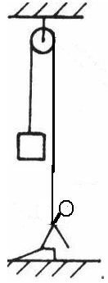
9．平均速度、力的合成和力的分解体现了__________的思想方法。

10．手托着一木块，由静止开始向下加速运动，手对木块的支持力应该______木块所受的重力，同时 木块对手的压力。（填“＞，＜或 ＝” ）
11．如图所示,某人体重500N，用绳绕过定滑轮匀速提起300N的重物，那么此人拉绳子的力为 N，此人对地面的压力是______N。
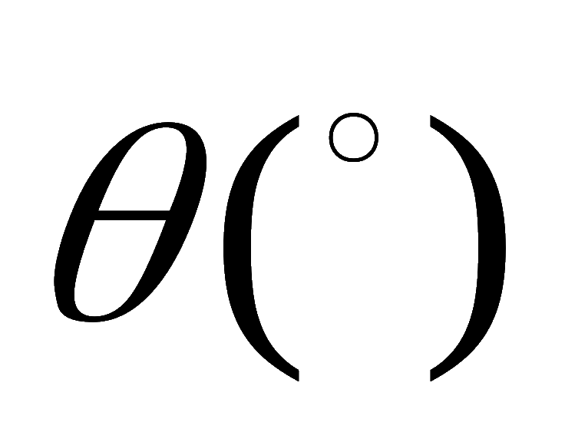
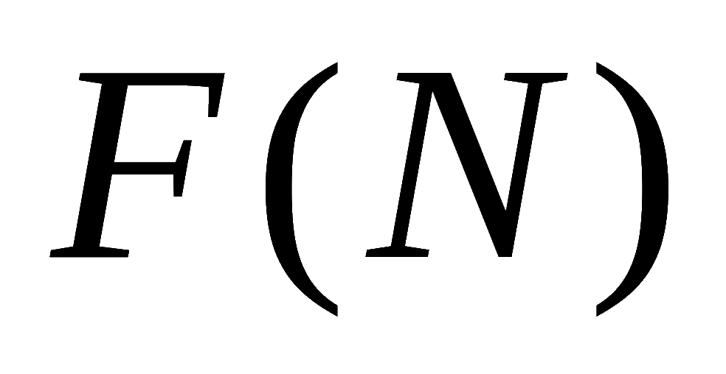
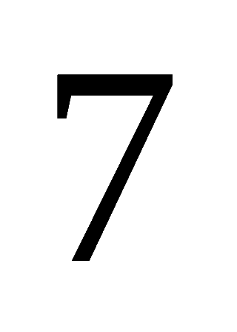
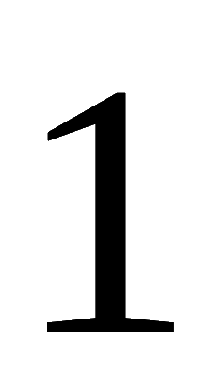
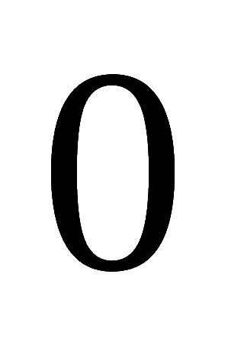
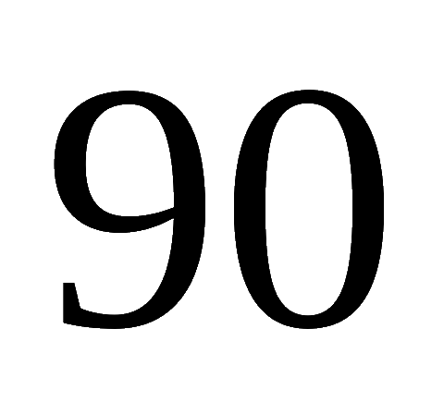
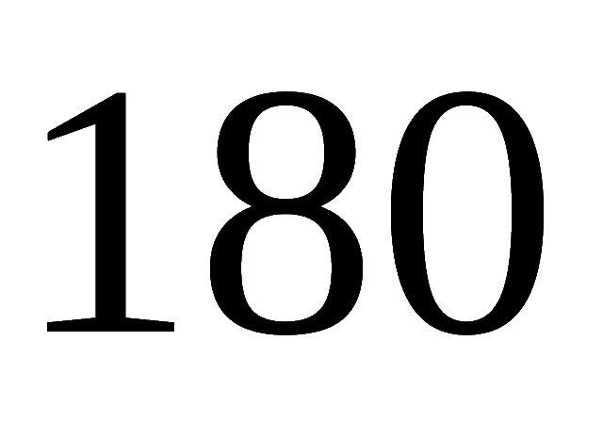
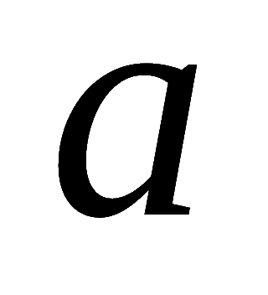
12．一物体从16 m 高的A处自由落下，它经过B点时的速率是落地时速率的$\frac{3}{4}$ ，则B点离地的高度为____ m 。

13．F₁和F₂的合力大小随着它们的夹角θ变化的关系如图所示（F₁、F₂的大小均不变，且F₁>F₂）。则可知F₁的大小为_____N，F₂的大小为____N，a的值为____N。
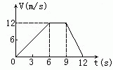
14．一辆质量为5000kg公交车从出站到进站的速度一时间图象如图所示.根据图象可得：公交车出站时的加速度为______m/s²，汽车在行驶过程中的总位移为______m。
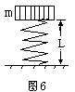
15．如图所示，弹簧上压着质量为m的物体，这时弹簧长L，若弹簧的劲度系数为k，则弹簧原长为______。
16．某运动员在单杠上做引体向上的动作，使身体匀速上升，第一次两手距离与肩同宽，用力为F₁，第二次两手间的距离是肩宽的2倍，用力为F₂，比较运动员两次用力的大小F₁______ F₂，运动员两次对单杠向下的作用力的大小F’₁ ______ F’₂。（填“＞，＜或 ＝” ）
17．民用航空客机的机舱，除了有正常的舱门和舷梯连接，供旅客上下飞机，一般还设有紧急出口。发生意外情况的飞机在着陆后，打开紧急出口的舱门，会自动生成一个由气囊构成的斜面，机舱中的人可沿该斜面滑行到地面上来。若机舱离气囊底端的竖直高度为3.2m，气囊所构成的斜面长度为4.0m，一个质量60kg的人在气囊上滑下时加速度为4 m/s²，则人下滑时所受的阻力为______N，下滑至气囊底端时速度为 m/s。
三．作图题（全体学生必做题)．本大题共3小题，一般完中每小题3分，共9分；区、市重点中学每小题2分，共6分。
18．画出图中物体P的受力示意图（接触面光滑）。
19．如图所示，用两根绳子把一个重为 G＝10N 的物体挂在天花板上，请用力的图示法求出两根绳子对物体的拉力的大小。F_{AO} = ，F_{BO}= 。
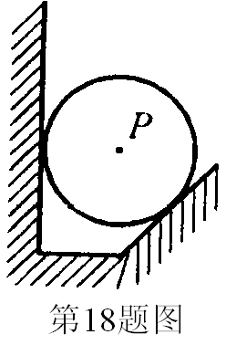
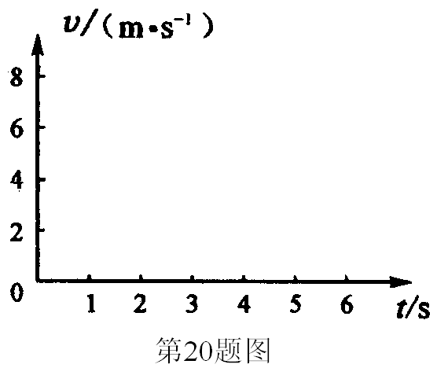
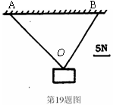
20．一物体原来静止，从t＝0开始作a＝2m／s² 的匀加速直线运动，3s末后一直到6s末都作匀速直线运动．请在图的坐标图中作出物体从0到6s末的运动速度图象（v一t 图）。
四．实验题（全体学生必做题）．本大题共3小题，每一空格2分，共14分
21．在做DIS的实验中，研究物体作匀速运动的s-t和v-t图像时用的是________传感器，在研究瞬时速度时所用的是__________传感器。（填“位移”或“光电门”或“力”）

22．某同学在测定加速度和力、质量关系的实验中，测得小车的加速度a和拉力F的数据如下表所示
F（N） | 0.20 | 0.30 | 0.40 | 0.50 | 0.60
a(m/s²) | 0.10 | 0.15 | 0.20 | 0.25 | 0.30
F/N
a/ms⁻²
0.5
0.1
0.1
0.2
0.3
0.4
0.5
0.2
0.2
0.3
0.4
0.6
- 根据表中的数据，在右图中
作出a-----F图象
- 实验中的小车和位移
传感器及配重的总质量
为__________kg。

23．某同学在做“研究共点力合成”的实验时，通过两根细绳拉橡皮条，当拉到某一位置O后要记录这一结点，并记录细绳的位置。当用一个弹簧拉时橡皮条应该拉到_________（填“位置O点”或“位置O点左面”或“位置O点右面”），记录细绳的位置这是为了清楚地显示_________的方向。如果两位同学得到的实验结果如甲图和乙图，_______同学画错了。（填：“甲”或“乙”）
F₁
F₂
（甲）
F/
F/
F
F
F₁
F₂
（乙）

O
O

五．计算题．本大题共4小题，第24题11分、第25题10分，为全体学生必做的试题；第26题，区重点中学学生必做题11分；第26、27题，市重点中学学生必做题；分别为6分、5分。
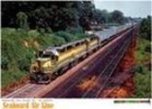
24．（全体学生必做题）我国列车第四次提速后，出现了“星级列车”。 如右图所示T14次列车从上海始发，途经蚌埠、济南等城市，最后到达北京。T14次列车时刻表如下，由其时刻表可知，列车在上海至蚌埠区间段运行过程中
（1）所用的时间是多少小时？
（2）平均速率是多少千米/小时？
T14次列车时刻表
停靠站 | 到达时刻 | 开车时刻 | 里程（km）
上海 | ┅┅ | 18:00 | 0
蚌埠 | 22:26 | 22:34 | 484
济南 | 03:13 | 03:21 | 966
北京 | 08:00 | ┅┅ | 1463

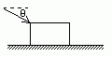
25．（全体学生必做题） 质量为5kg的木块静止在水平地面上，受到一个大小为25N与水平面成θ＝37⁰角斜向下推力，若木块与地面的滑动摩擦系数为0.2。求（1）木块运动的加速度。（2）木块在4秒内位移。

26．（区、市重点中学学生必做题）有些人员，如电梯修理员、牵引专家等。常需要知道绳(或金属线)中的张力F_{T}，可又不便到绳(或线)的自由端上测量．现某家公司制造了一种夹在绳上的仪表(图中B、C为该夹子的横截面)．测量时，只要如图所示那样用一硬杆竖直向上作用在绳子上的某点A．使绳产生—个微小偏移量a，借助仪表很容易测出这时绳对硬杆的压力F。现测得该微小偏移量为a=12mm，BC间的距离为2L=250mm。绳对横杆的压力为F=300N。（1）在原图上画出A点的力的示意图；（2）试求绳中的张力F_{T}。(当α很小时，sinα=tanα)
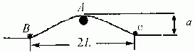

27．（市重点中学学生必做题）人类为了探测距地球约30万公里的月球，发射了一种类似于四轮小车的月球登陆探测器．它能够在自动导航系统的控制下行走，且每隔10s向地球发射—次信号．探测器上还装有两个相同的减速器(其中一个是备用的)，这种减速器的最大加速度为5m/s²．某次探测器的自动导航系统出现故障，从而使探测器只能匀速前进而不再能自动避开障碍物．此时地球上的科学家必须对探测器进行人工遥控操作．
下表为控制中心的显示屏的数据．
已知控制中心的信号发射与接收设备工作速度极快，科学家每次分析数据并输入命令最少需3s．问：
(1)经过数据分析，你认为减速器是否执行了减速命令?
(2)假如你是控制中心的工作人员，应采取怎样的措施?请计算说明．

浦东新区2006学年度第一学期期末质量抽测高一物理试卷参考答案
一、选择题 （本大题共8小题，一般完中每小题3分，共24分；区、市重点中学每小题2分，共16分。给出的四个答案中，只有一个是正确的．）
１ | ２ | ３ | ４ | ５ | ６ | ７ | ８
D | B | B | B | C | A | A | D

二、填空题 （ 本大题共9小题，每一空格2分，共32分。）
9、等效替代 10、＜ ； ＝ 11、300N ； 200N

12、7 13、4 ， 3 ， 5 14、2 , 90

15、（L+mg/k） 16、＜ , ＝ 17、240 ,

三、作图题 （本大题共3小题，一般完中每小题3分，共9分；区、市重点中学每小题2分，共6分。）
18、 19、F_{AO} = 6牛左右，F_{BO}=6.7牛左右 20、

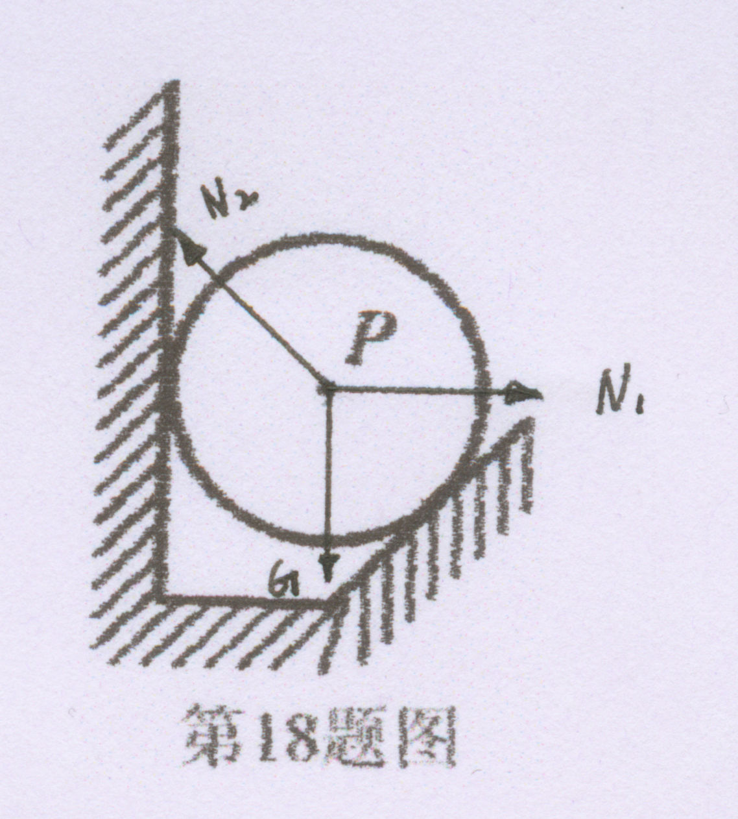
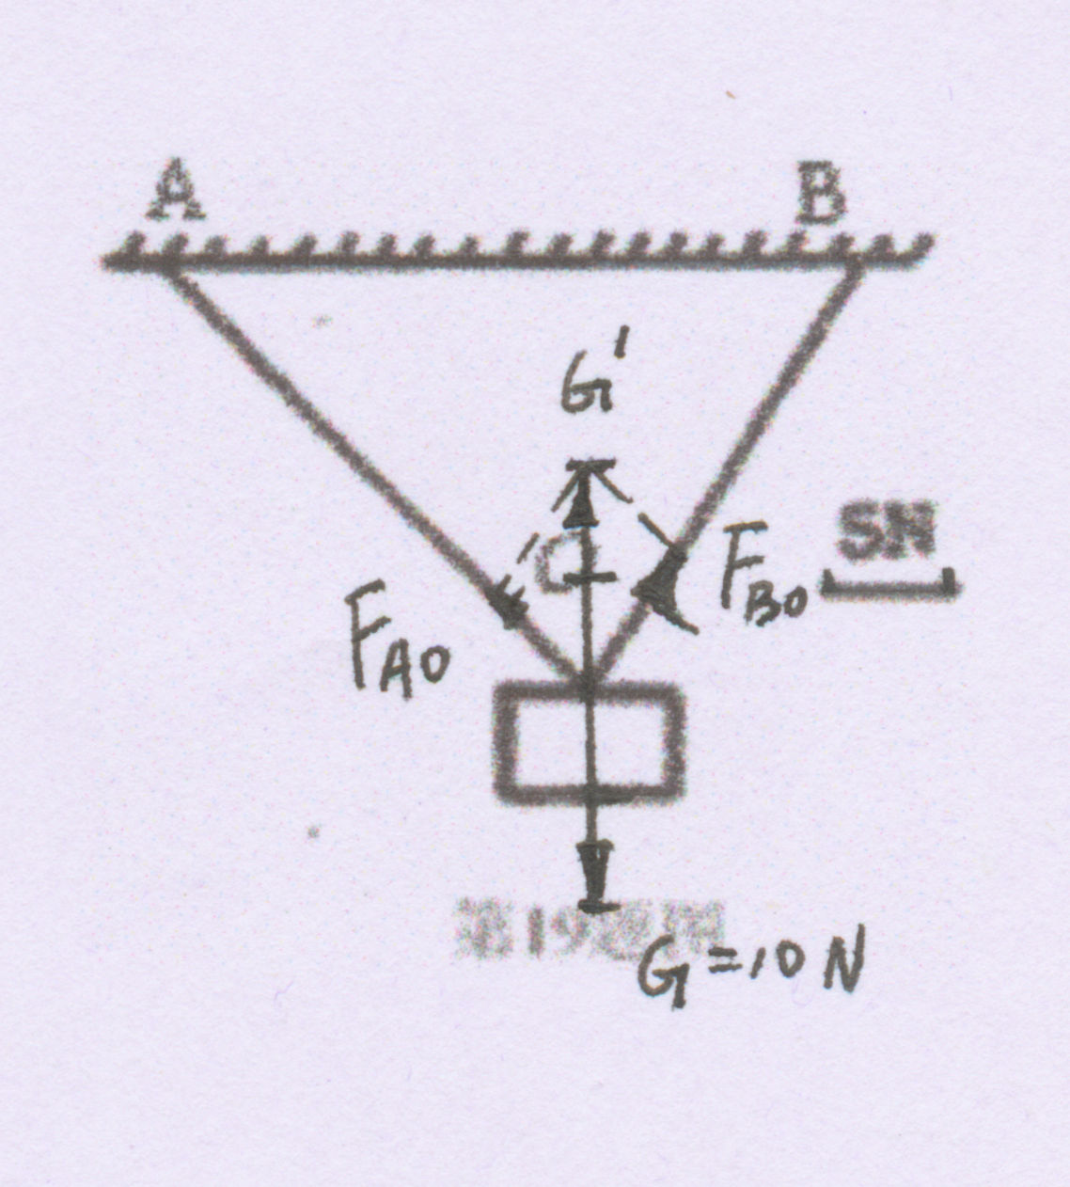
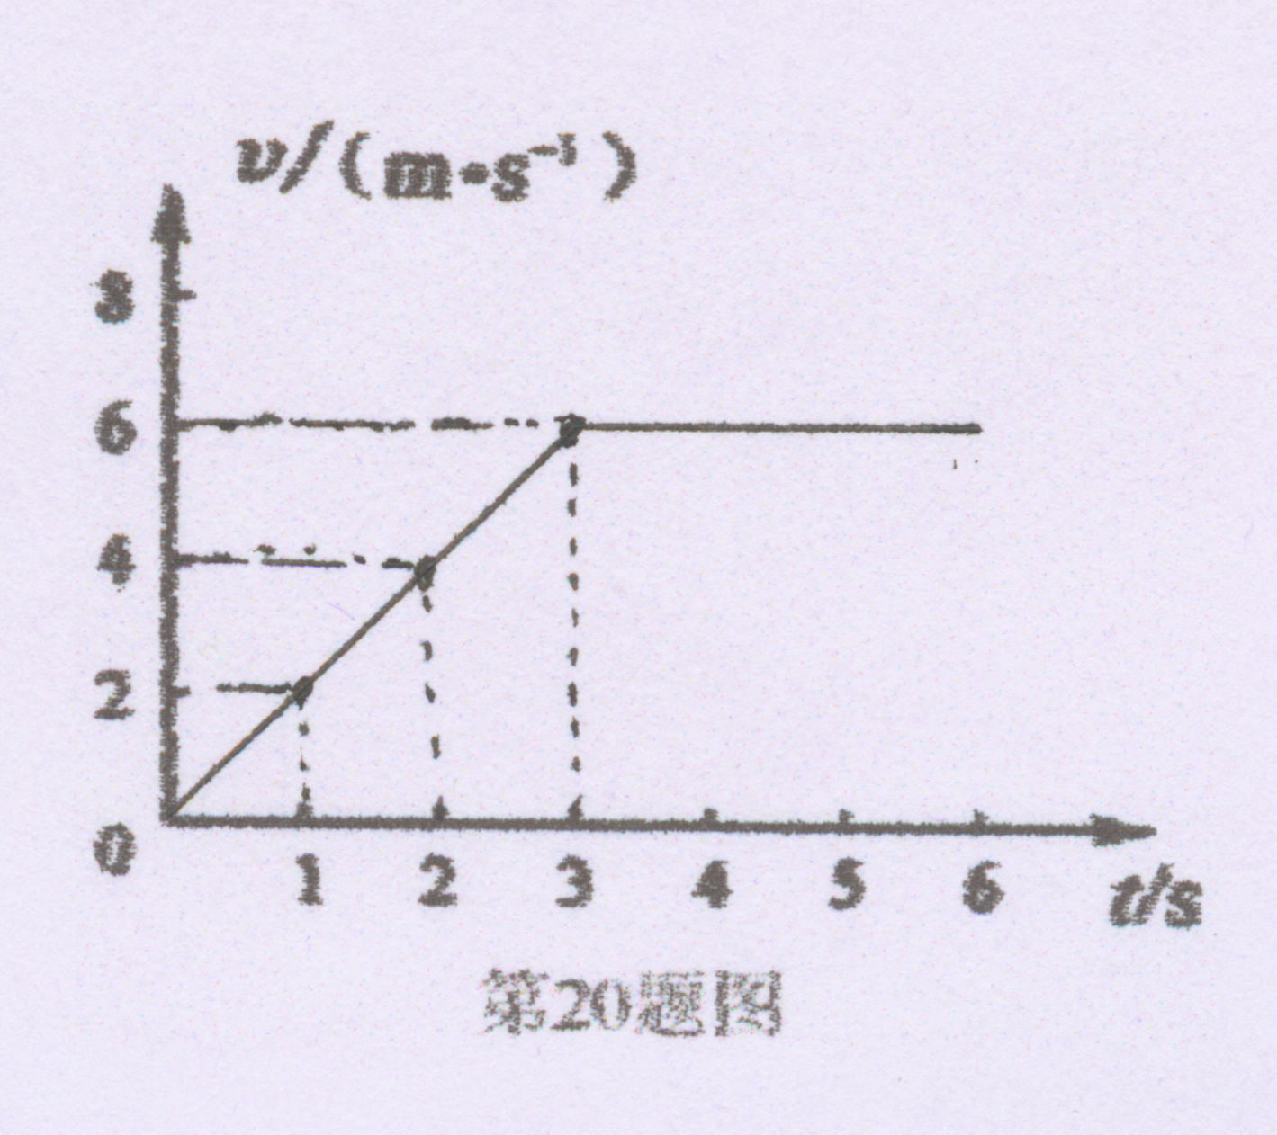

四、实验题 （本大题共3小题，每一空格2分，共14分）
21、 位移 ， 光电门
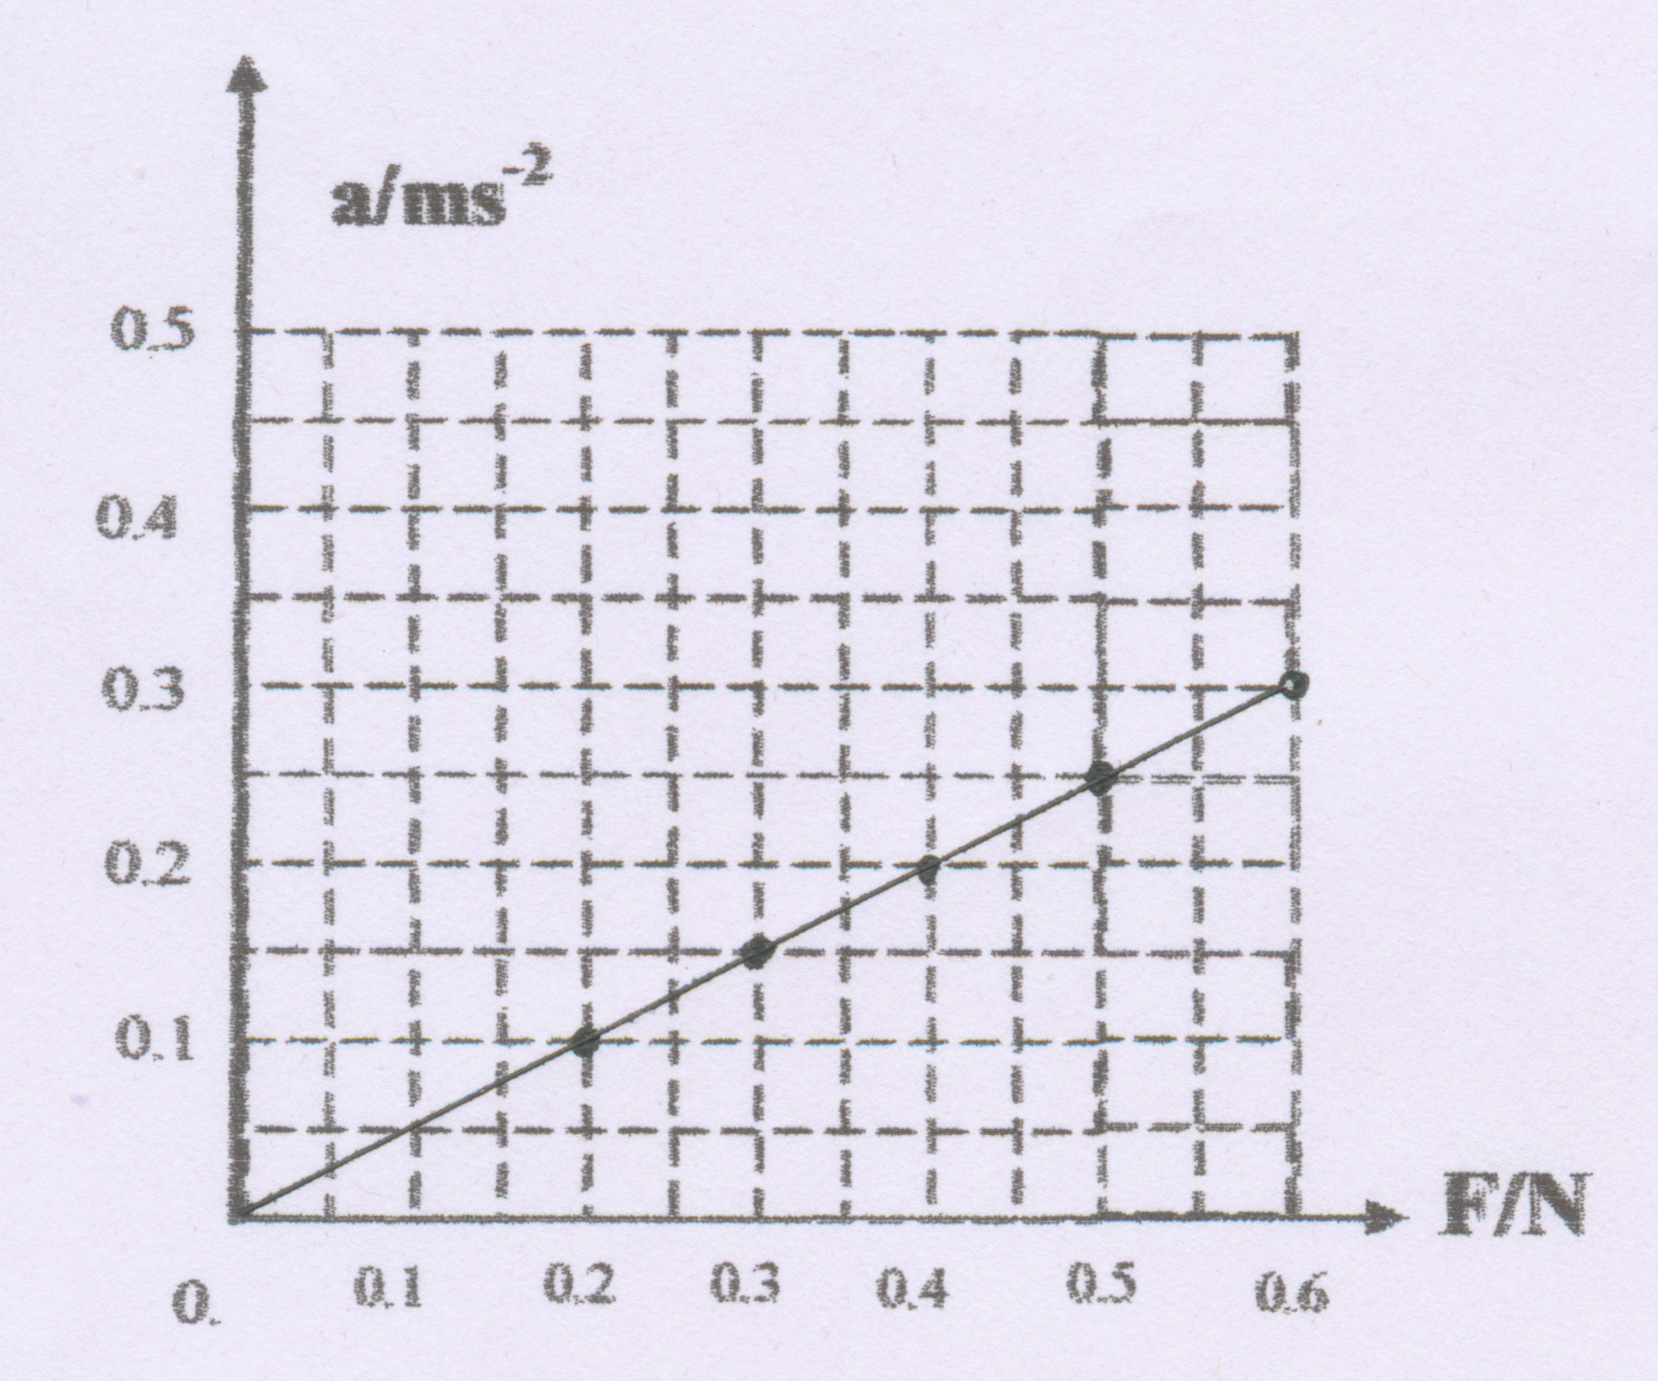
22、（1）a-----F图象如右图

（2） 2

23、 位置O点 ， 弹簧秤拉力的方向 ， 乙

五、计算题 （ 本大题共4小题，第24题11分、第25题10分，为全体学生必做的试题；第26题，区重点中学学生必做题11分；第26、27题，市重点中学学生必做题；分别为6分、5分。）
24、解答：(1)Δt=(t_{蚌埠达到}-t_{上海})(2分)=(22.43-18)小时(2分)=4.43小时(2分)
(2)v平均=s/Δt(2分)=484千米/4.43小时(2分)=109.26千米/小时(1分)

25、解答：(1)a＝Fcosθ－μ（mg+Fsinθ）/m(3分)＝25×0.8-0.2（50+25×0.6）/5（2分）＝1.4m/s²（1分）
（2）S=at²/2（2分）＝1.4×4²/2（1分）＝11.2m（1分）

26、解答：（1）A点的受力示意图如图2所示，(区重点中学学生5分, 市重点中学学生3分)
(2)由共点力的平衡条件得
F=2F_{T}sinα(区重点中学学生2分, 市重点中学学生1分)
，即F=2F_{T}tanα=2F_{T}a/L，F_{T}=FL/2a(区重点中学学生2分, 市重点中学学生1分)
，代入数据得F_{T}=1.6x10³N(区重点中学学生2分, 市重点中学学生1分)。

27、解答：(1)在地球和月球间传播电磁波需时t₀=3x10⁸s/3x10⁸=1s．从前两次收到的信号可知：探测器的速度v₁=Δs/Δt=[(52-32)/10]m／s=2m／s(1分)．从发射信号到探测器收到信号并执行命令的时间为9点l0分34秒．控制中心第三次收到的信号是探测器在9点10分39秒发出的．从后两次收到的信号可知，探测器的速度v₂=[(32-12)/10]m／s=2m／s(1分)．探测器并未执行命令而减速，减速器出现故障(1分)．
(2)启用另一个备用减速器，再经3s分析和1s接收时间，探测器在9点10分44秒执行此命令时，距前方障碍物距离s=12m—5x2m=2m(1分)．设定减速器的加速度为a，由v₀²=2as，得：a=1m／s²．只要设定加速度大于1m／s²，如2m／s²、3m／s²，便可使探测器不与障碍物相撞(1分) ．
即：(1)探测器并未执行命令而减速，减速器出现故障． (2)启用另一个备用减速器，设定加速度大于1m／s²．

浦东新区2006学年度第一学期期末质量抽测高一物理试卷答题纸
题号 | 一 | 二 | 三 | 四 | 五 |  |  |  | 总得分
 |  |  |  |  | 24 | 25 | 26 | 27
得分

一、选择题（全体学生必做题) （本大题共8小题，一般完中每小题3分，共24分；区、市重点中学每小题2分，共16分。给出的四个答案中，只有一个是正确的．）
１ | ２ | ３ | ４ | ５ | ６ | ７ | ８
二、填空题（全体学生必做题) （ 本大题共9小题，每一空格2分，共32分。）
9、 10、 ， 11、 ，
12、 13、 ， ， 14、 ,
15、 16、 , 17、 ,
三、作图题（全体学生必做题) （本大题共3小题，一般完中每小题3分，共9分；区、市重点中学每小题2分，共6分。）
18、 19、F_{AO} = ，F_{BO}= 20、

O
四、实验题（全体学生必做题) （本大题共3小题，每一空格2分，共14分）
21、 ，
F/N
a/ms⁻²
0.5
0.1
0.1
0.2
0.3
0.4
0.5
0.2
0.2
0.3
0.4
0.6

22、（1）在右图中
作出a-----F图象

（2）

23、 ， ，
五、计算题（ 本大题共4小题，第24题11分、第25题10分，为全体学生必做的试题；第26题，区重点中学学生必做题11分；第26、27题，市重点中学学生必做题；分别为6分、5分。）
24、（全体学生必做题)

25、（全体学生必做题)

26、（区、市重点中学学生必做题）

27、（市重点中学学生必做题）

